PONEDELJEK, 6. 4. 2020

Dobro jutro, dober dan! Danes se začenja četrti teden pouka na daljavo.
Kako si preživel/-a soboto in nedeljo? Kaj lepega si počel/-a doma s starši?

Sedaj, ko si dobro spočit/-a, se lahko lotiš z veliko energije novih nalog.
Da te spomnim, da naloge delamo z veseljem!!!
Slovenščina - 2 uri
Tema: V bolnišnični šoli
Kaj je to bolnišnična šola? Kdo obiskuje bolnišnično šolo? Kaj misliš? Te zanima?
Bolnišnično šolo obiskujejo mladi bolniki, šolarji, ki zaradi bolezni ne morejo hoditi v svojo šolo.

- V DZ 2.del na strani 52, boš izvedel/-la več o tem. Odpri delovni zvezek in glasno preberi besedilo. Pod besedilom te čakajo še vprašanja, na katere ustno odgovori.
- Poglej si posnetek dečka Filipa, ki tri krat na teden odide v bolnišnično šolo.
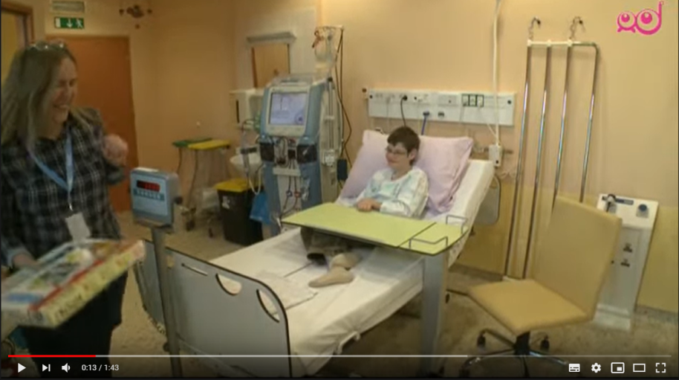
(pritisni gumb Ctrl in klikni levi gumb na miški)

- Spoznal/-a si kaj je to bolnišnična šola in kdo jo obiskuje. Zdaj te čakajo naloge v delovnem zvezku. Predno pa se lotiš nalog, še malo ponovi:

  - Kaj so to že besede z enakim pomenom, ki jim rečemo tudi sopomenke? Spodaj imaš napisanih nekaj primerov, da ti bo lažje.


čarovnica ali coprnica pes ali kuža zdravnik ali doktor

  - Kdaj pišemo V - IZ in kdaj NA - Z/S. Poglej spodnji primer, da se spomniš, kako smo to delali.
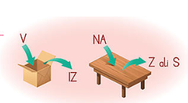
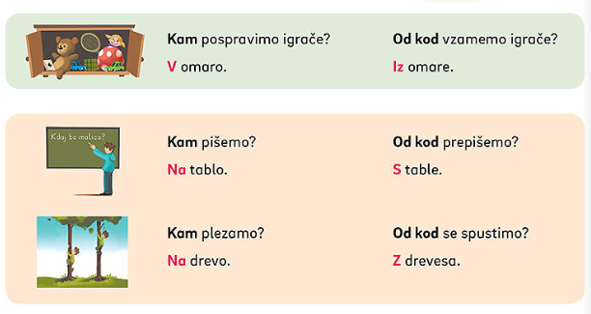

- Sedaj mislim, da ti bo šlo. Odpri DZ 2.del na strani 53 in se veselo loti reševanja nalog.

  - Pri četrti nalogi ti ni treba zapisati povedi v zvezek.

ŠPORT – telovadim s kocko

- Danes ti bo v pomoč pri gibanju igralna kocka. Poišči kocko in začni.
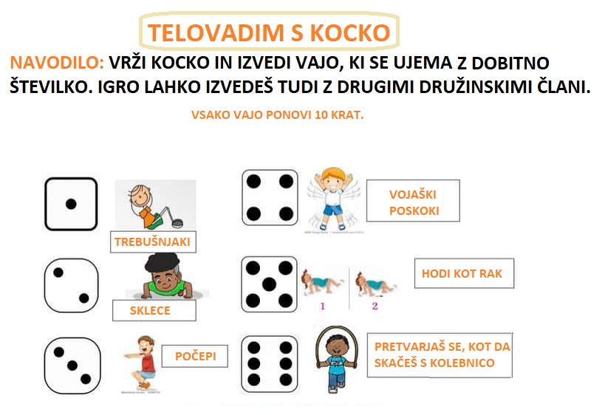

Matematika

Tema: Pisno seštevanje

- Oglej si sliko in preberi besedilo.
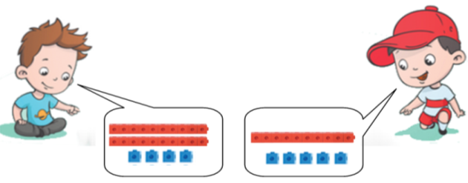
Dečka na zgornji sliki se igrala z enicami in deseticami.
Deček v modri majici ima 2D in 4E, deček v rdeči kapi ima 1D in 5E.
Koliko kock imata skupaj?
- To ti že znaš izračunati. Najprej spremenimo desetiške enote v številko:

  - 2D 4E = 24
  - 1D 5E = 15

    - Sedaj pa enostavno seštejemo: 24 + 15 = 39
      - Takšnemu načinu seštevanja pravimo ustno seštevanje.

- Danes boš spoznal nov način seštevanja – to je pisno seštevanje (seštevanje v stolpcu). Na takšen način računajo tvoji starši.

  - Dobro si oglej spodnjo sliko.
    - Desetice in enice smo zložili v stolpec tako, da smo jih naložili eno na drugo. Desetice na desetice in enice na enice.
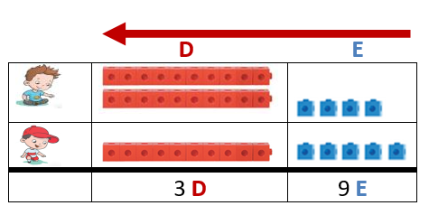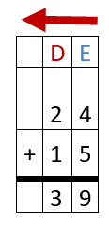
- Pri pisnem seštevanju bomo upoštevali TRI PRAVILA!!!

  - Natančno PODPISOVANJE
    - desetice pod desetice, enice pod enice

  - Računati začnemo SPODAJ
    - seštejemo najprej: 5 + 4 = 9
    - nato še: 1 + 2 = 3

  - Računati začnemo ZADAJ (z desne proti levi)
    - Seštejemo najprej ENICE (5 + 4 = 9)
    - nato še DESETICE ( 1 + 2 = 3)

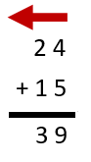
- Reši naloge v DZ 2.del na strani 44 in 45. Bodi pozoren na zgornja tri pravila.
Spoznavanje okolja

Tema: Zdravo življenje

- Že nekaj tednov vsi govorijo o zdravju. Ves čas nas obveščajo o novem koronavirusu. Doma smo ostali, da ne bomo zboleli.

Poglej si zgodbo o koronavirusu (klikni na sliko)
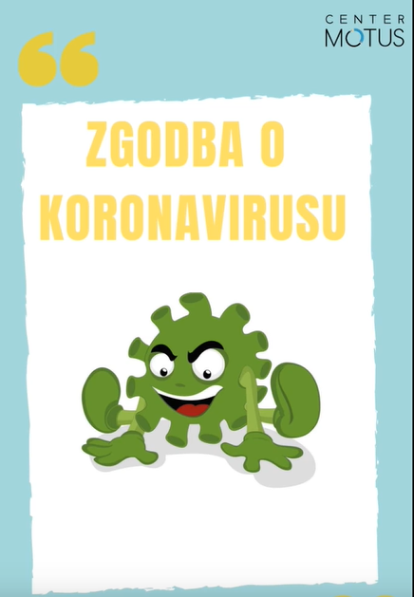

- Zdravje je pomembno in si moramo prizadevati zanj z ZDRAVIM NAČINOM ŽIVLJENJA.

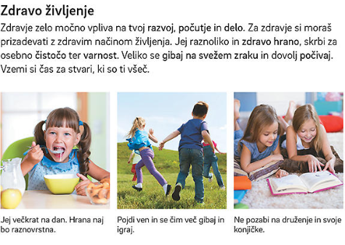
- Vzemi učbenik za SPO in na strani 56 zgoraj preberi sestavek Zdravo življenje.

- Odpri zvezek za spoznavanje okolja.

Miselni vzorec prepiši v zvezek. Sličice poišči v časopisu ali reviji ali pa jih kar nariši.

Gibanje se na svežem zraku Raznolika, zdrava prehrana


ZDRAV NAČIN
ŽIVLJENJA

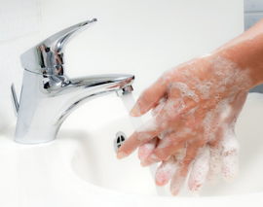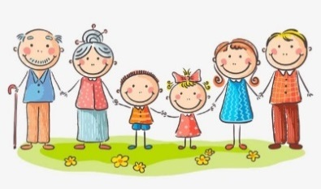
Druženje in varnost Skrb za osebno čistočo in varnost

Počitek in dovolj spanja

Tako, pa smo pri koncu. Če je preveč naenkrat, rešuj v več delih. Vmes pa izvajaj vaje za šport.

